Regnbuen sin periodeplan for september – oktober – november 2023

Tiden går fort og vi er nå allerede i september. Den første tiden nå har vi brukt til å bli kjent med de nye barna og komme inn i nye rutiner. Tilvenningstiden har gått veldig bra og håper at dere som foreldre sitter igjen med den samme følelsen.
«Barnehagen skal tilpasse rutiner og organisere tid og rom slik at barnet får tid til å bli kjent, etablere relasjoner og knytte seg til personalet og til andre barn» (RP for barnehagen s. 33)
Vi har fått opp fire barn fra Sølepytten og det er Emil, Lotte, Alina og Isak. Vi har også fått 4 nye barn som ikke har gått her i barnehagen før og det er Nora, Evanas, William og Mileah. Vi er da 11 gutter og 8 jenter. En flott barnegruppe som vi gleder oss til å bli enda bedre kjent med og få fine opplevelser sammen.
Vi kommer til å fortsette å jobbe med Bærekraftig utvikling & Livsmestring og helse denne høsten. Dette er et stort og hvidt arbeid, men som omhandler mye av det vi jobber med til dagen.
Friluftsliv & Gårdsdrift
Dette er noe som ligger varmt om hjertet for oss og som finnes der hele tiden. Dette går innunder både Livsmestring og Helse og bærekraftig utvikling.
”Barnehagen skal være en arena for daglig fysisk aktivitet og fremme barnas bevegelsesglede og motoriske utvikling. ” (RP for barnehager s.11)
Vi har et fantastisk uteareal og et flott nærområde der barna får god motorisk trening. Nå i høst jobber vi mot at alle skal få en fiske tur hver. Dette skal vi prøve å gjøre når det er noenlunde fint vær, så planene kan forandres på kort varsel. Vi deler inn barna i tre båtgrupper. Vi håper på stor fangst og at barna skal får være med å se når vi sløyer fisken(det forutsetter at vi får fisk). Vi kommer også å tilberede fisken når vi kommer hjem eller dagen etter. I år skal vi også å legge ut ruse nede ved bryggen og håper på å få noen krabber. Vi vil at barna skal bli kjent med Taskekrabbe, Strandkrabbe og Trollkrabbe. Se forskjellen og se hvilket kjønn det er.
Vi går turer til lavvoen der vi har et rikt område med gode motoriske utfordringer. Ulendt terreng, balanse øvelser, klatretrær, disser, saging, spikking med mer. Vi kommer også til å ha både minirøris/rytmikk når vi har innedager.
Utenom dette er det de daglige faste aktivitetene som påkledning, spise situasjon med mer som er med på å fremme barnas motoriske utvikling både fin og grovmotorikken.
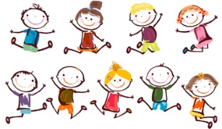

På dyrefronten har vi nå endelig fått to skjønne griser som heter Prikk og Flekk. De må vi bli bedre kjent med, så vi må bruke litt tid nede i grisebingen. Vi håper også snart at kaninene er på plass. Ellers har vi sauene og hønene fortsatt. Barna liker godt å være med til dyrene, kose med dem og det er veldig kjekt å få plukke egg.
Vi har sådd purreløk, gulrøtter, sukkererter, poteter, jordskokk og kålrabi. I år har grønnsaks åkeren fått stå i fred. Potetene har vi allerede høstet. Det var et godt potet år for oss. Vi har plukket sukkererter som vi har hatt til frukten, men barna har også puttet dem rett i munn. Gulrøtter, purreløk , kålrabi og jordskokk må stå litt til. Vi har fortsatt litt forbedringspotensiale, men vi lærer noe nytt hvert år.
Høsttakkefest blir det torsdag 28. sept. Vi tar hva vi har og fyller på fra butikken med det vi mangler. Vi har mange barn som liker å få være med på gårdsdrift og jobbe. De liker seg godt i kjøkkenhagen, men det de er mest opptatt av er marken. Men vi får mange gode samtaler om dem og lærer noe nytt hver gang.
Vi er heldige som har mye flotte frukttrær og busker som barna får være med å plukke frukt og bær fra. Håper solbærsaften smakte godt! Barna og vi voksne er på eple slang og blåbær slang hver dag.
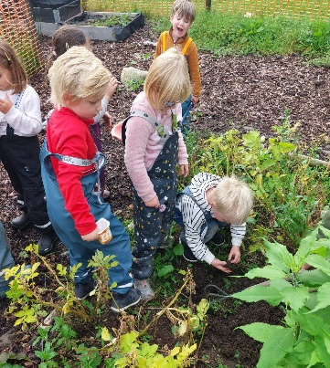
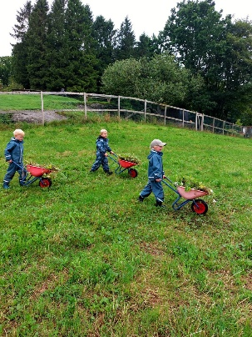
«I Barnehagen skal barna oppleve et stimulerende miljø som støtter opp om deres lyst til å leke,utforske, lære og mestre»

Bærekraftig utvikling:
«Barna skal lære å ta vare på seg selv, hverandre og naturen.» (RP for barnehager s.10)
Barna skal:
- Gis en grunnleggende forståelse for at dagens handlinger kan ha konsekvenser for fremtiden – lokalt og globalt
- Oppøve grunnleggende ferdigheter, kunnskaper og gode holdninger til sortering, resirkulering, gjenbruk og kompostering
- Gjennom ulike aktiviteter gis muligheten til å oppøve en grunnleggende forståelse for samspillet i naturen/bærekraftig utvikling
- Opparbeide grunnleggende kunnskaper, ferdigheter og holdninger til å ta vare på naturen som vi ferdes i.
- Utvikle en grunnleggende kunnskap om verden rundt oss, oppøve kritisk tenkning og vise solidaritet med dem som ikke har de mulighetene som vi har i Norge

Vi vil jobbe på denne måten for å oppnå dette:
På turene våre kommer vi til å plukke opp bosset som vi finner. Her kan vi resonere og diskutere om hva dette kan få for konsekvenser for oss og for dyrene. Få barna til å reflektere over dette og få gode holdninger i fremtiden for å holde naturen ren. Vi vil gjøre barna bevisste på gjenbruk og at vi kan skape noe av ting vi ellers hadde kastet.
Vi kommer i forbindelse med FN til å snakke om at ikke alle har det så bra som oss. Her fortsetter vi å jobbe med materiell fra FORUT barnehageaksjon. I år tar vi turen til Malawi og her skal vi følge gutten Hampless som er 5år og hans familie.
Dette bildet av Ukjent forfatter er lisensiert under CC BY-SA

Årstidene er et stort tema der man kan gripe fatt i mye så dette fortsetter vi med. Men nå skal vi ha mer fokus på dyrene på gården og hva skjer med dem i de ulike årstidene.
Livsmestring og Helse:
”Barnehagen skal bidra til barnas trivsel, livsglede, mestring og følelse av egenverdi og forebygge krenkelser og mobbing”(RP for barnehagers. 11)
Barna skal:
- Oppleve å ha like muligheter i barnehagen – uavhengig av kjønn, funksjonsevne, språk, etnisitet osv.
- Oppleve trivsel, livsglede, mestring og følelsen av å bety noe for andre.
- Utvikle gode verdier og holdninger til seg selv og andre samt akseptere ulikheter
- Oppøve det å mestre motstand og kunne håndtere utfordringer.
- Utvikle et bevisst forhold til retten om å bestemme over egen kropp og ha respekt for andre sine grenser
- Oppleve allsidig fysisk aktivitet, bevegelsesglede og motorisk utvikling
- Utvikle grunnleggende forståelse for egne grenser og en handlingsberedskap for å kunne si fra dersom disse blir brutt.
Vi vil jobbe på denne måten for å oppnå dette:

En viktig del i barnas hverdag er leken. Her knytter de vennskap med andre barn som er utrolig viktig for barnets trivsel. Noen barn trenger å lære seg grunnleggende regler for hvordan man leker sammen med andre. Dette er en fantastisk arena der barn kan få den muligheten til å utvikle seg med hjelp av både andre barn og veiledning av oss voksne. I her og nå situasjoner jobber vi med dette til daglig og gir barna mulighet til å utrykke seg og reflektere over hva som har skjedd. Da får vi også en språklig øvelse på å sette ord på det som har skjedd. Vi jobber videre med små deler av HJERTEPROGRAMMET og Æ E M Æ. Det vi kommer til å ha fokus på er hvordan vi er mot hverandre og hvordan vi snakker til hverandre. Øve på og si gode ting om hverandre. I Æ E MÆ programmet kommer vi i høst å snakke om familie/relasjoner, kroppen og følelser. Dette blir i utgangspunktet på gruppeukene som vi har mest fokus på dette.

Vi vil at barna:
- utvikler empati og er opptatt av at andre har det bra
- reflekterer over hvordan de kan være en god venn
- skal få øvelse i positive former for samhandling og kjennskap til noen sosiale regler.
- skal oppleve glede og mestring sammen
- skal ha et «hjerte» for verden”
”Å få omsorg og bli sett og hørt er grunnleggende for et barns trygghet og trivsel”(Hjerteprgrammet- sosial kompetanse i barnehagen, Veiledning s.6)

Gruppeuker i barnehagen
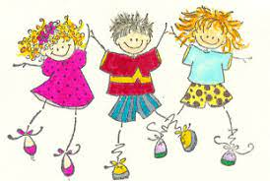
Vi fortsetter med gruppeuker. Det er en mer sammenhengende læring og kontakt med jevnaldrende. Det blir gruppeuke en uke i måneden og disse ukene er 36, 40, 44 og 48. I desember har vi ikke noen gruppe uke. For at det skal løse seg personalmessig så blir det gruppeuke, fast kun i kjernetiden fra kl. 9.30-14.00. Førskolegruppen har Suzanne, Lars Kristian og Sara ansvar for, Nils Magne og Irene har ansvar for 4-årsgruppen, Kristin og Mona har ansvar for 3-årsgruppen. Planer kommer ikke i papir form denne gang uten den ligger ute på kidplan for den enkelte gruppe.
Div. Info:
- Bursdager denne perioden: September: William 3år 16/9, Sofie 5 år 19/9, Nora 3 år 21/9 Oktober: Alina 3 år 26/10, Emily 5 år 30/10 November: Mileah 5 år 3/11, Noah 5 år 14/11, Jakob 5 år 15/11Desember: -
- Brannvernsuke & førstehjelpsuke uke 38
- Foreldremøte avdelingsvis 13.september kl.19.00-21.00
- Foreldremøte/ personalmøte. 2. nov. Unneland. Stine Sofie stiftelsen har foredrag/kurs. Sett av datoen dette er et godt tilbud for alle.
- Førstegangssamtaler skal vi sette opp tid for i løpet av september for de nye foreldre og de som har begynt fra Sølepytten..

Ta kontakt hvis det er noe dere lurer på!
Mvh. Lars Kristian, Irene, Kristin & Sara

